Муниципальный центрах
психолого-педагогической, медицинской и социальной помощи

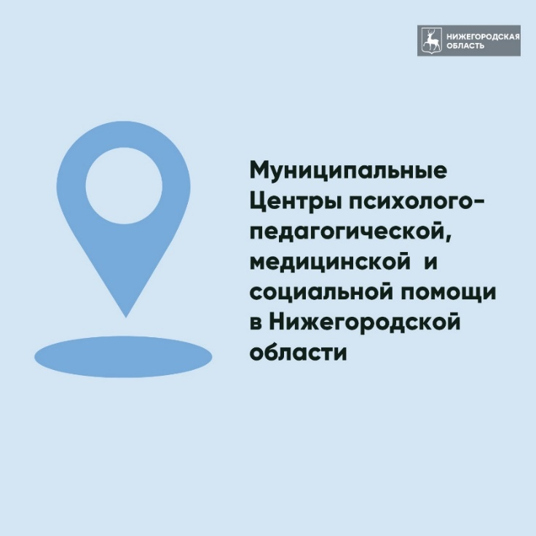

Уважаемые родители, в Нижегородской области действуют уже 20 Центров психолого-педагогической медицинской и социальной помощи.
Вы можете бесплатно обратиться туда за психологической, дефектологической, логопедической помощью для ваших детей.
Узнать, есть ли в вашем городском или муниципальном округе такой центр вы можете по ссылке: https://cppmsp52.ru/municipalnye-ppms-centry-nizhegorodskoj-oblasti

